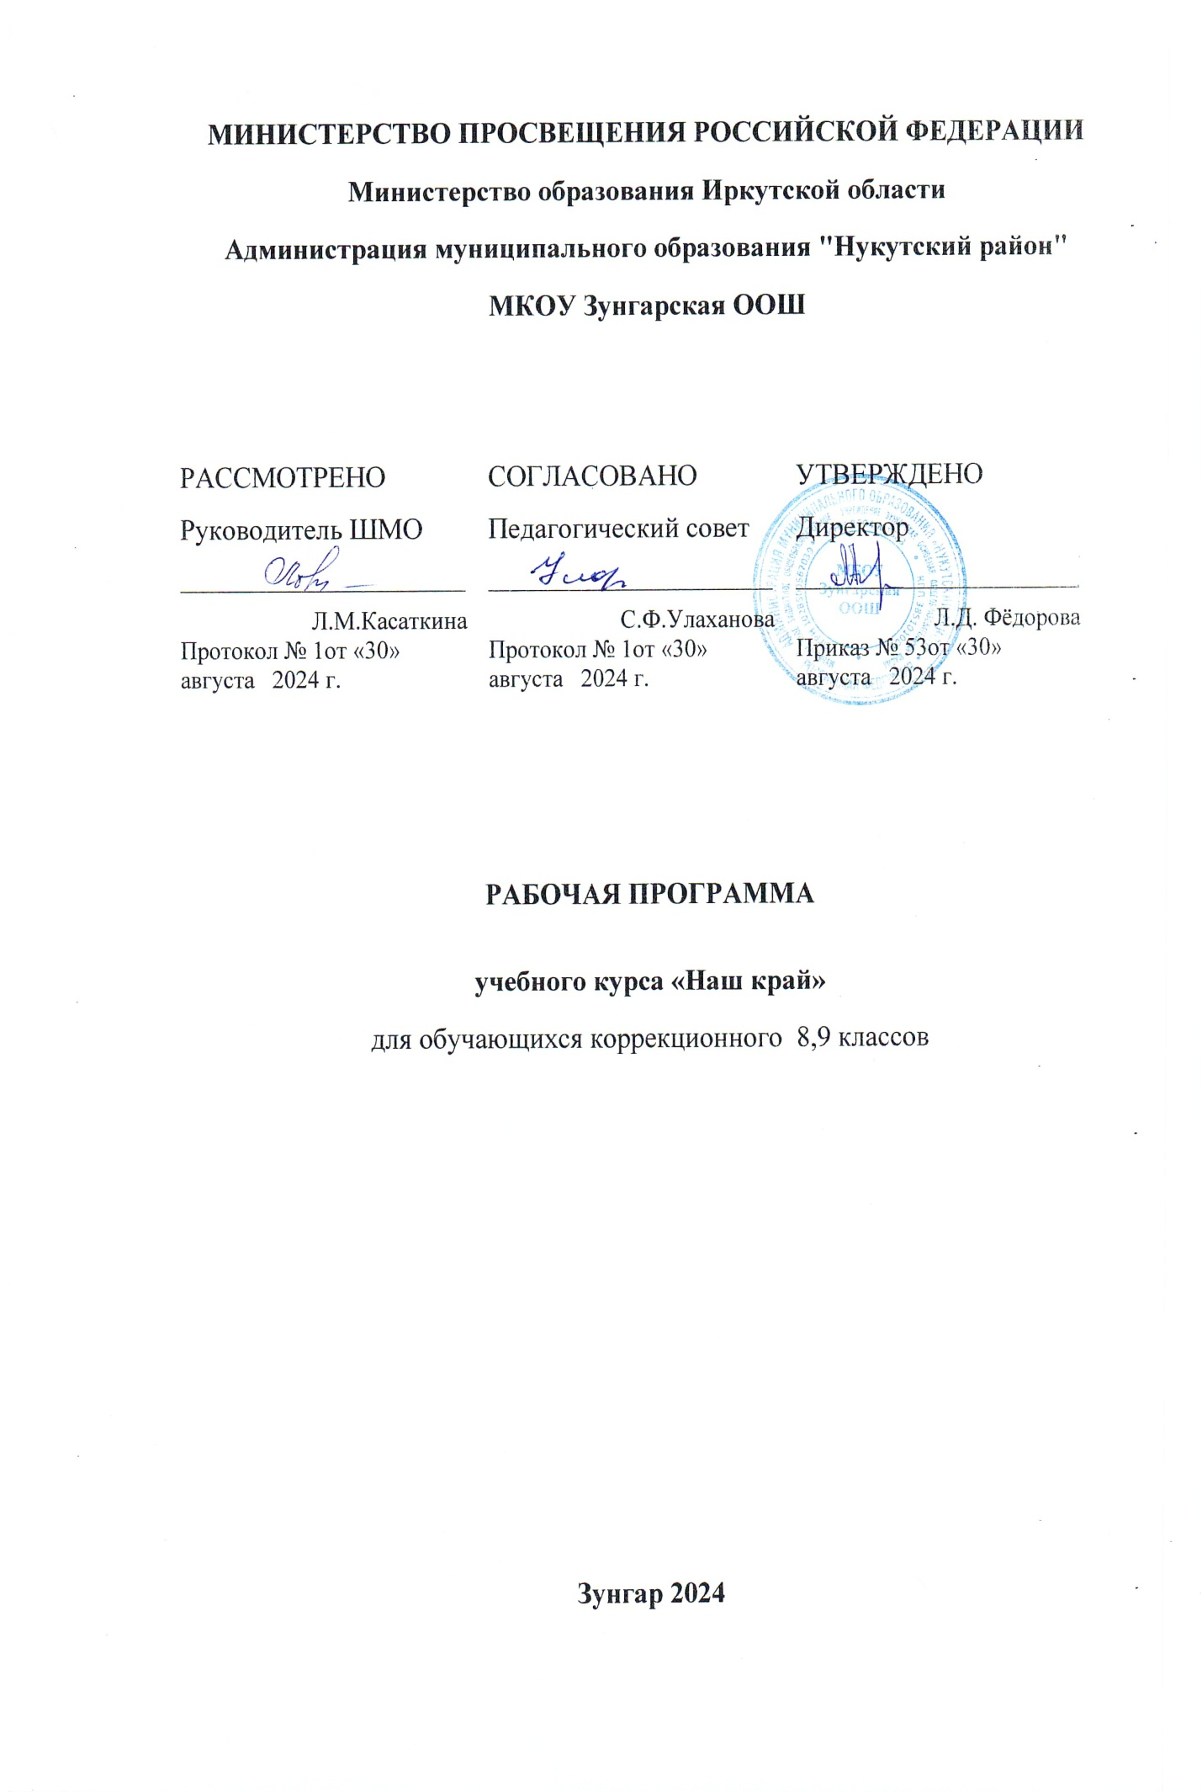

**Пояснительная записка.**

Нормативные документы, на основании которых разработана данная рабочая программа:

-  Закон Российской Федерации № 273 от 29.12.2012 «Об образовании в Российской Федерации»;

- методическое письмо Минпроса РСФСР от 13.08.1981 № 241-М «О единых требованиях к устной и письменной речи учащихся вспомогательных школ»;

Программа составлена с учетом индивидуальных  психофизических  возможностей и особенностей  учащихся(медленное и неравномерное развитие базовых психических функций – ощущение, восприятие, представление.

Данная программа направлена на формирование основ краеведческой культуры и способствует формированию моральных качеств, таких как бережное отношение к природе, любовь к Родине, патриотизм, чувство гордости за свою Родину.

Эта мысль прослеживается, как одна из главных задач нашей школы – воспитывать уважение к историческому прошлому нашей страны, любовь к Родине, начиная с малой родины.

Краеведческий принцип дает возможность строить преподавание предметов согласно дидактическому принципу: «от известного к неизвестному», «от близкого к далекому». Ведь именно краеведение – самая доступная и обширная сфера применения приобретаемых учащимися знаний и умений.

**Цель:**формирование у учащихся ценностного отношения к Родине, ее культурно-историческому прошлому; уважения к государственной символике, родному языку. Познакомить учащихся с историко - культурным наследием Иркутской области; сформировать черты патриотизма и гражданственности; воспитание духовности.

- пробудить у учащихся уважительное и заинтересованное отношение к истории и культуре своей области; помочь осознать себя наследниками и продолжателями её развития.

**Задачи:**

* Знакомство с природой и  историей своего края. Изучение прошлого и настоящего Иркутской области, обычаев, традиций и духовной культуры.
* Воспитание патриотизма у учащихся через краеведческие знания о деревне, районе, области.
* - воспитывать на лучших традициях иркутской культуры, развивая духовный кругозор личности,
* - развивать способность учащихся целостно воспринимать окружающий их мир во всем его многообразии и единстве, что формирует интегральную культуру личности, исключая освоение культуры как суммы знаний, умений и навыков;
* - развивать творческий потенциал личности, ее способность к самореализации, обеспечивая условия для индивидуального выбора средств и стиля освоения культуры Иркутской области, способствуя формированию гражданственности учащихся, их социальной адаптации.
* - пробуждать познавательный интерес к жизни Иркутска и области; содействовать эмоционально-ценностному восприятию культурного наследия;
* - сформировать умения и навыки, необходимые для дальнейшего самостоятельного освоения культурного наследия области.
* Содержание программы соответствует следующим требованиям:  
  - научная достоверность учебного материала;  
  - системное и последовательное изложение материала;  
  - доступность и понятность учебного материала;  
  - излагаемый материал интересен для учащихся, что способствует сознательному усвоению знаний и лучшему пониманию;  
  - на уроках используются наглядные пособия, иллюстративные работы, материал закрепляется с помощью самостоятельных работ и упражнений;  
  - целостность, завершенность и познавательная ценность программы.  
  Совокупность методов обучения представляет собой путь познания окружающей действительности, который и предлагается учащимся: рассказ, объяснение, беседа, выборочное объяснительное чтение, работа с географическими и контурными картами, сообщения учащихся, экскурсии, просмотр видеофильмов, работа с периодической печатью.  
  Обучение детей с интеллектуальными нарушениями географии своего края особенно актуально в настоящее время, так как из-за своего здоровья, экономических и других причин большинство выпускников школы не покидает территории своей республики, живет и работает там, где они родились и выросли.
* Необходимость введения программы обусловлена тем, что воспитанникам коррекционной школы трудно включиться в жизнь, в трудовую деятельность в современных условиях, поэтому программа содержит материал, помогающий учащимся достичь того уровня географических знаний и умений, который необходим им для социальной адаптации.
* Содержание Программы
* Тема 1. История возникновения Бурятии.  
  Наш край в древности. Природа. Поселения первобытных людей, их занятия. Расселение бурят в 17 веке. Вхождение Бурятии в состав Российского государства. Бурятия в конце 18 и первой половине 19 веков. Образование Бурят-Монгольской АССР (1923 г.), переименование в Бурятскую АССР (1958 г.) и в Республику Бурятия (1992 г.).
* Тема 2. Положение на карте. Границы. Поверхность.  
  Географическое положение Бурятии на политико-административной карте России. Соседние республики (Монголия, Тыва), Иркутская область и Забайкальский край. Столица – город Улан-Удэ. Горный рельеф. Восточный Саян. Северо-Байкальское и Становое нагорье. Селенгинское среднегорье. Витимское плоскогорье.
* Тема 3. Климат Бурятии.  
  Резко континентальный климат Бурятии. Времена года. Признаки наступления каждого времени года. Зима (продолжительная, холодная, малоснежная); весна (ветреная, холодная, засушливая); лето (непродолжительное, засушливая погода сменяется дождливой); осень (тихая, ясная, теплая, холода со второй половины октября). Предсказания погоды по местным признакам. Народные приметы.
* Тема 4. Полезные ископаемые и почвы Бурятии.  
  Полезные ископаемые. Руды черных и цветных металлов: железная руда, молибденовые и вольфрамовые руды, золото. Горючие полезные ископаемые: уголь. Строительные полезные ископаемые: асбест, графит, известняк, глина, песок.  
  Виды почв: каштановые, черноземные, серые лесные, горно-таежные. Применение удобрений для повышения урожайности сельскохозяйственных культур.  
  Тема 5. Реки и водоемы Бурятии.  
  Крупнейшие реки: Селенга (притоки – Чикой, Хилок, Уда и Итанца, Джида, Темник и Оронгой); Витим. Иркут.  
  Байкал - самое глубокое пресноводное озеро в мире. Озерные группы: Баунтовская, Еравнинская, Гусино-Убукунская.  
  Источники: Аршан, Горячинский, Туранский, Гаргинский и др. Охрана водоемов.
* Тема 6. Растительный мир Бурятии.  
  Природные зоны Бурятии: степи, лесостепи, тайга, высотная поясность, тундра. Четкой смены природных зон нет.  
  Растения степей: типчак, тонконог, лапчатник, полынь, богородская трава и др.  
  Растения тайги: кедр, пихта, ель, сосна, лиственница. Ягодные кустарники6 брусника, черника, голубика и др.  
  Лекарственные растения: боярышник, подорожник, чистотел, чабрец и др.  
  Редкие и исчезающие виды растений. Охрана растительного мира.  
  Тема 7. Животный мир Бурятии.  
  Животные степей. Грызуны: заяц-толай, тарбаган, тушканчик, суслик. Хищники: хорек, солонгой, горностай, ласка, лисица, волк. Птицы: дрофа, куропатка, жаворонки.  
  Животные леса. Пушные звери: соболь, белка, заяц, рысь, медведь и др. Копытные: лось, изюбрь, косуля, кабарга, кабан.  
  Птицы: глухарь, тетерев, рябчики, сойки, дятлы и др.  
  Высокогорный пояс: сибирский горный козел, горная индейка.  
  Тундра: дикий северный олень.  
  Животный мир Байкала.  
  Заповедники. Заказники. Красная книга.  
  Тема 8. Население Бурятии.  
  Национальный состав населения. Структура населения. Основные занятия жителей городов и сельской местности. Профессии, необходимые в республике. Национальные традиции и обычаи. Фольклорные песни и танцы, национальная кухня.
* Тема 9. Промышленность Бурятии.  
  Обрабатывающая промышленность: машиностроение, лесная, целлюлозо-бумажная, легкая, пищевая, промышленность строительных материалов и др. Крупные промышленные предприятия республики. Профессии, необходимые для работы на этих предприятиях.
* Тема 10. Сельское хозяйство Бурятии.  
  Растениеводство. Зерновые и кормовые культуры, Картофель, Овощи.  
  Животноводство. Крупный рогатый скот. Овцы и козы. Лошади. Свиньи. Птицеводство.  
  Меры для повышения урожайности сельскохозяйственных культур и развития животноводства.
* Тема 11. Транспорт Бурятии.  
  Виды транспорта: железнодорожный, автомобильный, воздушный, водный. Их доля в перевозках. Ближайшие железнодорожные станции. Железные дороги, которые связывают Улан-Удэ с другими городами России.
* Тема 12. Архитектурно-исторические и культурные памятники Бурятии.  
  Памятники археологии: стоянки людей каменного века, могильники и городища. Места пребывания декабристов. Этнографический музей. Буддийские храмы (дацаны) и православные храмы. Охрана памятников.
* Тема 13. Наш город.  
  Улан-Удэ на карте Бурятии. История Улан-Удэ. Численность. Основные занятия населения. Известные даты и события города. Прославленные земляки. Улан-Удэ в будущем.
* Тема 14. Обобщающий урок «Моя малая Родина».  
  Бурятия на карте России. Границы. Поверхность. Климат. Реки, озера, источники Бурятии. Полезные ископаемые и почвы. Растительный и животный мир Бурятии. Охрана природы. Население Бурятии. Промышленность и сельское хозяйство. Транспорт. Достопримечательности республики.  
  Литература для учащихся

Таким образом, предметная область «Наш край» способствует решению общепедагогической задачи - достижению учащимися уровня общекультурной компетентности, формированию у учащихся познавательного интереса к культурному наследию своей области, потребности востребовать культурный потенциал уникального центра мировой и отечественной культуры - Иркутск.

Поставленные задачи определяются особенностями психической деятельности тяжело умственно отсталых детей. Знание особенностей развития таких детей необходимо для эффективной работы с ними для понимания причин, обуславливающих успехи и неудачи обучения и воспитания, для поиска адекватных способов и приемов педагогического воздействия.

Главной **формой контроля за качеством знаний, умений и навыков**является наблюдение за деятельностью учащихся. Обращается внимание на быстроту включения ребят в работу. Обращается внимание на желание и нежелание учеников принимать участие в выполнении определенного задания, на умение управлять своими эмоциями в случае удач и неудач, руководствоваться требованиями дисциплины во время работы.

**Система оценивания:**

Оценивание  знаний, умений и навыков происходит только на качественном  уровне, вербально, с помощью оценочных слов учителя. Для создания положительной мотивации обучения возможно использование любых средств, вызывающих положительные эмоции: смайлики, наклейки, печати и т.п.

**Требования к уровню подготовки:**

- освоить понятия и термины: памятник, достопримечательность, символ; грамотно их произносить, писать, объяснять;

- иметь представление о богатствах Иркутска - памятниках истории и культуры, музеях; узнавать и перечислять указанные памятники (здесь и далее понятие памятник рассматривается в широком смысле слова, а не только как памятник архитектуры или монументальный);

- освоить рекомендованную программой литературу обобласти; рассказывать о прочитанной книге, посвященнойобласти, выражая при этом собственное отношение к прочитанному;

- выражать впечатление, полученное от виртуальной учебной экскурсии, от нового изученного материала, в виде рисунка, описания (устного или письменного);

- освоить понятия и термины: облик города, природа и город - особый мир (среда) обитания человека, их взаимосвязь и взаимозависимость,

- выражать впечатление от самостоятельно изученного материала, в форме рассказа, сказки, загадки, стихотворения;

- знание литературных мест края, умение рассказать о них, опираясь на изученные литературные произведения;

- умение самостоятельно готовить устное сообщение по определенной теме.

**Ожидаемые результаты программы:**

• Повышение мотивации учащихся к проведению общественно-полезных дел;

• Повышение интереса у учащихся к мероприятиям и желания участвовать в них;

• Пополнение багажа знаний учащихся в области истории Отечества, малой Родины;

• Проведение в конце года совместной конференции (дети, родители, учителя) по итогам работы программы.

Таким образом, в основе программы – реализация личностного подхода в обучении и воспитании учащихся, интеграция научных знаний и образовательных технологий.

**Содержание**

Курс  предполагает формирование понятий о малой родине, воспитание любви к родному дому, семье, школе, поселку, в котором живешь. Важнейшая задача: познакомить детей с их окружением (дома, улицы, достопримечательности). Содержание программы содействует формированию практических умений ориентироваться в окружающем мире (умение определить свой адрес, найти нужный адрес); этики поведения, взаимоотношений детей и взрослых. Курс предполагает формирование первичных понятий об истории, достопримечательностях Иркутской области

**Список литературы:**

1. Атлас Иркутской области. Москва – Иркутск, .

2. Богачев Е.. «Памятник церковного зодчества

3. Зуев А.С. Сибирь: вехи истории. Новосибирск,1999.

4. Исторический атлас. Иркутская область. – М.: «Издательство ДИК», 2000 г.

5. История Земли Иркутской: Учебное пособие для старших классов общеобразовательных учреждений области. – Иркутск: Иркутское книжное издательство «Символ», 2002 г.

6. Панов В.Н., Тюкавкин В.Г. Очерки по истории Иркутской области. Вост.- Сиб. кн. изд-во, 1970.

**Календарно – тематическое планирование**

|  |  |  |  |  |  |
| --- | --- | --- | --- | --- | --- |
| **№ п/п** | **Наименование разделов и тем программы** | **Количество часов** | | | **Электронные (цифровые) образовательные ресурсы** |
| **Всего** | **Контрольные работы** | **Практические работы** |
| 1 | Организационное занятие. Инструктаж по правилам поведения на занятиях | 1 |  |  | Библиотека ЦОК <https://m.edsoo.ru/7f415e2e> |
| 2 | Этнография – наука помогающая изучить историю нашего края | 2 |  |  | Библиотека ЦОК <https://m.edsoo.ru/7f415e2e> |
| 3 | Понятие терминов «малочисленные народности», «аборигены» | 1 |  |  |  |
| 4 | Традиции и обычаи бурятского народа . | 1 |  |  |  |
| 5 | Культура бурятского народа | 1 |  |  |  |
| 6 | Традиции и обычаи эвенуийского и тофаларского народов | 1 |  |  |  |
| 7 | Культура тофов и эвенков | 1 |  |  |  |
| 8 | Русские землепроходцы Сибири | 2 |  |  |  |
| 9 | Открытие и освоение Прибайкалья | 1 |  |  |  |
| 10 | Открытие и освоение Прибайкалья | 1 |  |  |  |
| 11 | От Иркутского острога до города Иркутска | 2 |  |  |  |
| 12 | История возникновения острога | 1 |  |  |  |
| 13 | Изменение статуса острога в город Иркутск | 1 |  |  |  |
| 14 | Символика области | 1 |  |  |  |
| 15 | Генерал-губернаторы Восточной Сибири(М.М. Сперанский, Н.Н. Муравьев-Амурский) | 1 |  |  |  |
| 16 | Декабристы в Иркутске С.Г. Волконский, С.П. Трубецкой, А.И. Одоевский, М.С. Лунин, П.А. Муханов, И.А. Анненков и др | 1 |  |  |  |
| 17 | Декабристы в Иркутске С.Г. Волконский, С.П. Трубецкой, А.И. Одоевский, М.С. Лунин, П.А. Муханов, И.А. Анненков и др | 1 |  |  |  |
| 18 | Ученые и исследователи Прибайкалья. | 1 |  |  |  |
| 19 | Купечество Иркутска Баснины, Трапезниковы, Сибиряковы и др. | 1 |  |  |  |
| 20 | Культура и образование | 2 |  |  |  |
| 21 | Жизнь края ( конца XIX – начала XX в.) | 1 |  |  |  |
| 22 | Гражданская война. А. Колчак и его белая гвардия | 1 |  |  |  |
| 23 | Индустриализация и коллективизация в Иркутской области | 2 |  |  |  |
| 24 | Иркутская область в годы Великой Отечественной войны | 1 |  |  |  |
| 25 | Иркутская область в годы Великой Отечественной войны | 1 |  |  |  |
| 26 | Земляки герои В.О войны | 1 |  |  |  |
| 27 | Земляки участники В.О войны | 1 |  |  |  |
| 28 | Иркутская область взгляд вперед | 1 |  |  |  |
| 29 | Иркутская область взгляд вперед | 1 |  |  |  |
| 30 | Урок путешествие по историческому Иркутску | 2 |  |  |  |
| 31 | Стройки |  |  |  |  |
|  |  |  |  |  |  |
|  |  |  |  |  |  |
|  |  |  |  |  |  |
|  |  |  |  |  |  |
|  |  |  |  |  |  |